1．(2012．福建泉州)鸡的受精方式和胚胎发育方式分别是( )
A体外受精、卵生 B体内受精、胎生
C体外受精、胎生 D．体内受精、卵生
2．（2012．福建泉州）图7-1-31是家蚕发育过程的一个阶段，下列说法错误的是( )
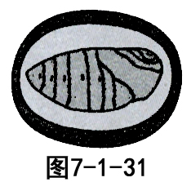
A．图中所示为“蛹”期
B．从图中可知，家蚕是完全变态发育的昆虫
C．家蚕的发育过程是受精卵→蛹→幼虫→成虫
D．家蚕的发育过程与蝗虫不同
3．(2013．山东烟台)紫薯淀粉含量高，味香面沙口感好，比普通红薯（地瓜）更受人们喜爱，采用扦插的方式既能加快繁殖，又能( )
A．保持品种的优良性状 B．促进发生变异
C．避免病虫害的发生 D．保持高产
4．（2013．湖南湘潭）以下不属于无性生殖的是( )
A．果树的嫁接 B．葡萄的扦插
C．椒草的叶片长成新植株 D．水稻的种子繁殖
5．（2013．福建漳州）关于动物生长发育的流程图，正确的是( )
A．人体的发育：受精卵→胎盘→脐带→婴儿
B．家鸽的发育：受精卵→卵黄→系带→雏鸽
C．青蛙的发育：受精卵→成蛙→幼蛙→蝌蚪
D．家蚕的发育：受精卵→幼虫→蛹→成虫
6．（2012．安徽巢湖）孔雀开屏和仙鹤起舞的主要目的是( )
A．向人们展示它的美丽 B．吸引雌性，利于繁殖
C．吓走敌害 D．寻找食物
7．（2012．四川眉山）生物通过生殖和发育，世代相续、生生不息。下列属于有性生殖的是( )
A．扦插紫背天葵 B．克隆羊
C．仙人掌上嫁接蟹爪兰 D．播种水稻
8．(2012．山东泰安)下列生物的繁殖方式与获得克隆羊多莉的方式具有本质区别的是( )
A．利用萝卜的根尖组织培育出萝卜幼苗 B．将柳树的枝条插入土壤培育成新植株
C．遗落在土壤中的花生种子发育成幼苗 D．将水蜜桃与毛桃嫁接培育出新品种桃
9．下列有关生物生殖和发育的叙述正确的是( )
A．用椒草的叶片繁殖成新植株是有性生殖
B．家蚕、菜粉蝶的成虫与幼虫形态相似
C．两栖动物（如青蛙）的受精作用在水中进行
D．鸟类的胚胎发育是从受精卵排出体外才开始的
10.(2012．山东潍坊)某同学以桑叶和其他植物叶为蚕的食物，通过让隔离饲养的家蚕进行食物选择，探究“家蚕取食桑叶是否属于先天性行为”。请帮其解决实验中的相关问题。
(1)家蚕的发育过程为________________发育。
(2)该实验要求所选取的其他植物叶子最好和桑叶的颜色、形状相似，原因是__________________ ________________________________________________________________________________
(3)为排除学习行为对实验的影响，研究小组最好选择第____组家蚕为实验对象。
①租来的体形较大的蚕；②租来的体形较小的蚕；③用受精卵自己孵化的蚕。
(4)实验过程中，应以____________为变量设计实验环境，让隔离饲养的家蚕进行选择。
(5)图7-1-32是该同学将剪成相同形状的桑叶和芹菜叶以及家蚕在玻璃板上放置方式的设计，你认为相对合理的是________________。
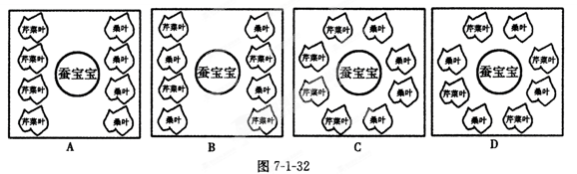
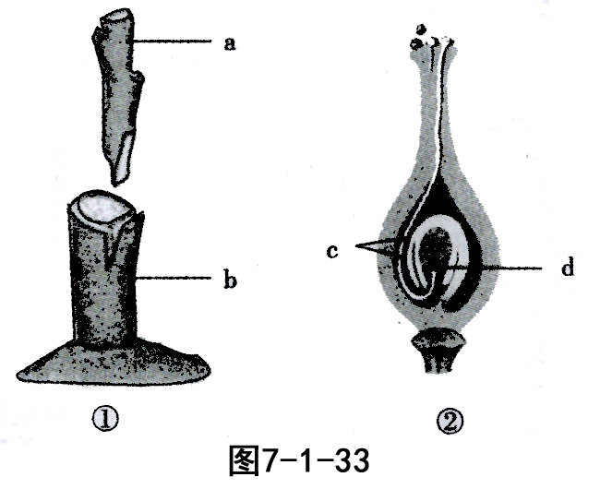
(6)实验过程中需更换实验对象（家蚕），重复几次上述实验。这样做的主要目的是____________。
11．(2012．湖南湘潭)图7-1-33是植物的两种不同生殖方式，请据图回答问题。
(1)图①表示的无性生殖方式是________________。
(2)图①的关键步骤是要确保a、b两部分的____________紧密结合。
(3)图②是高等植物有性生殖的____________过程，该过程中c与d结合形成的受精卵将发育成种子的____________。

